Сервопривод 180**°**

**Сервопривод** – простейший “модельный” актуатор, использовался в радиоуправляемых моделях ещё до появления Ардуино. Сервопривод поворачивает свой выходной вал в диапазоне ~180 градусов и обладает вполне приличным моментом для перемещения частей механизмов. В маленьком корпусе располагаются:

* Коллекторный моторчик;
* Редуктор (пластиковый или металлический);
* Потенциометр обратной связи;
* Контроллер (драйвер мотора, обратная связь, управление по интерфейсу PWM).

Сервопривод комплектуется набором “качалок” и винтами для крепления

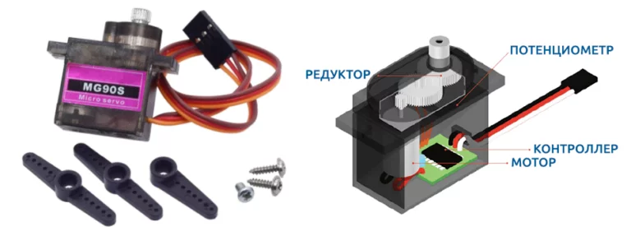

## Характеристики 9-граммового сервопривода:

* Напряжение питания: 3-7.2V
* Крутящий момент:
  + 1.2кг/см при 4.8V
  + 1.6кг/см при 6.0V
* Рабочий угол: 160-180 градусов
* Скорость (без нагрузки): 180 градусов за 0.3с
* Интерфейс: PWM

Сервопривод управляется ШИМ сигналом, точнее длиной импульса: минимальная (0 градусов) и максимальная (~180 градусов) длина импульса колеблется в зависимости от модели и производителя сервопривода. 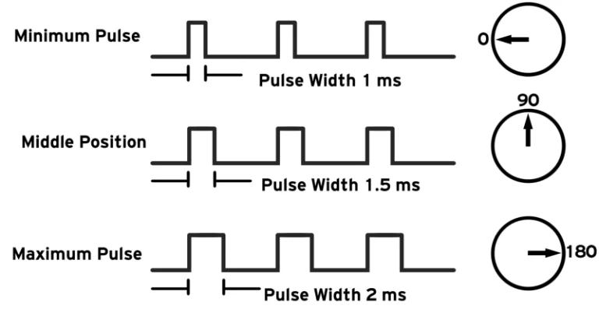

## Подключение

Провода:

* Коричневый: GND
* Красный: VCC
* Жёлтый: цифровой пин

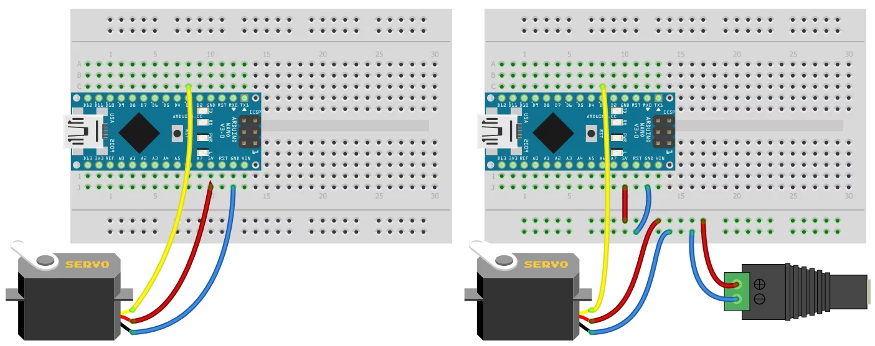

**Примечание: сервопривод потребляет довольно приличный ток (стартовый до 1А), поэтому рекомендуется питать его от внешнего источника. При питании от компьютера напряжение может просесть и МК перезагрузится, при высокой нагрузке, может выгореть защитный диод на плате Arduino!**

**Библиотеки**

Для управления сервоприводом можно использовать стандартную библиотеку **Servo.h** Стандартная библиотека управляет сервоприводом очень резко, на максимальной скорости, поэтому для реальных применений лучше использовать библиотеку плавного движения серво – ServoSmooth.

**Библиотека Servo.h**

**Функции:**

**attach()**

Указывает вывод к которому подключен сервопривод.

**Синтаксис:** 

**Параметры:**

pin — Обязательный параметр. Цифровой пин к которому подключен сигнальный провод сервопривода.

min — Необязательный параметр. Ширина импульса в микросекундах, соответствующая минимальному (угол 0 градусов) положению сервопривода. (по умолчанию 544)

max — Необязательный параметр. Ширина импульса в микросекундах, соответствующая максимальному (угол 180 градусов) положению сервопривода.

**Возвращаемые значения:**

-

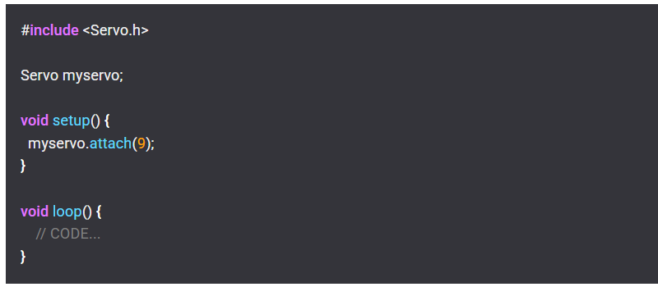-

**write()**

Поворачивает сервопривод на заданный угол. Для сервоприводов постоянного вращения устанавливает скорость и направление вращения.

**Синтаксис: 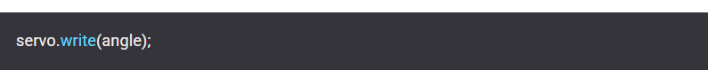Параметры:**

angle — Обязательный параметр. Устанавливает угол от 0 до 180 градусов. При использовании сервопривода постоянного вращения значение 90 используется для неподвижного состояния. Значение 0 для максимальной скорости кручения в одну сторону, а 180 для максимальной скорости кручения в другую сторону.

**Возвращаемые значения:**

-

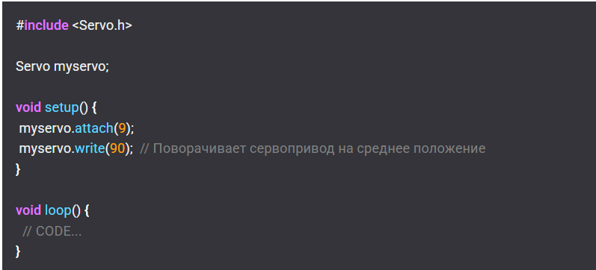

**writeMicroseconds()**

Поворачивает сервопривод на угол заданный в микросекундах. С сервоприводами постоянного вращения работает по таком же принципу как и функция write().

**Синтаксис:**



**Параметры:**

ms — Обязательный параметр. Значение в микросекундах

**Возвращаемые значения:**

-

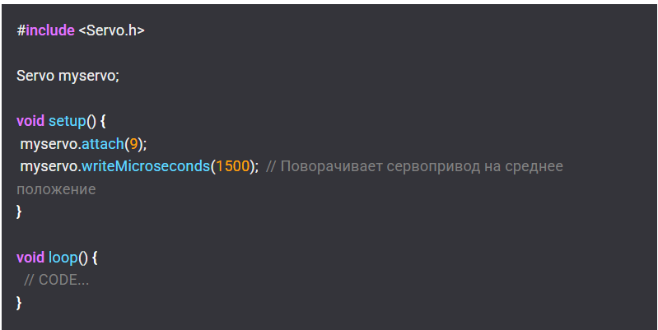

**read()**

Возвращает текущее положение сервопривода.

**Синтаксис:**



**Параметры:**

-

**Возвращаемые значения:**

Int от 0 до 180.

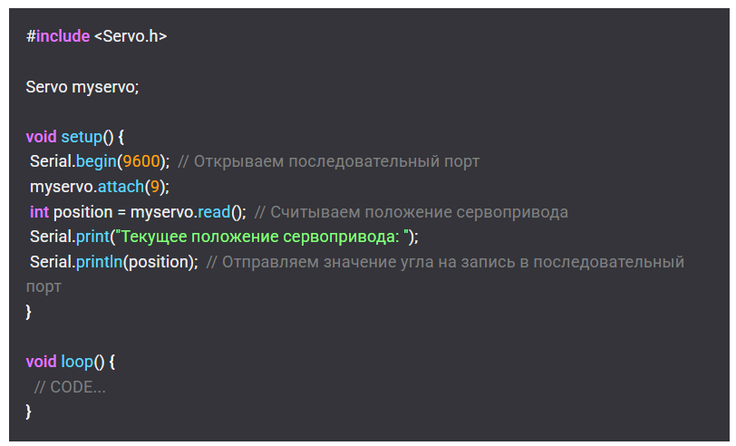

**attached()**

Проверяет, указан ли управляющий пин для экземпляра класса Servo.

**Синтаксис:**



**Параметры:**

-

**Возвращаемые значения:**

boolean true — если пин был указан и false — если нет

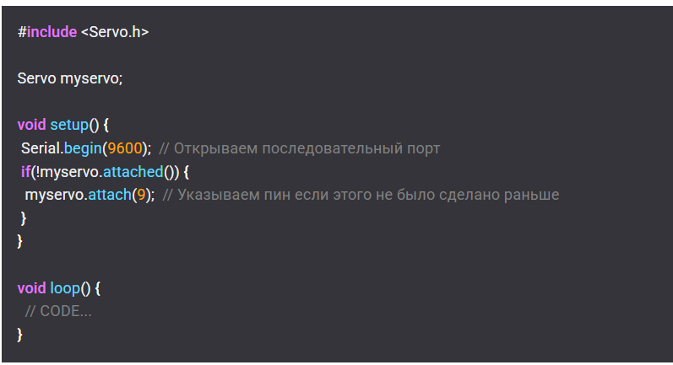

**detach()**

Отсоединяет экземпляр класса от пина. При отсоединения всех сервоприводов, заблокированные ШИМ выводу снова станут доступны.

**Синтаксис:**



**Параметры:**

-

**Возвращаемые значения:**

-

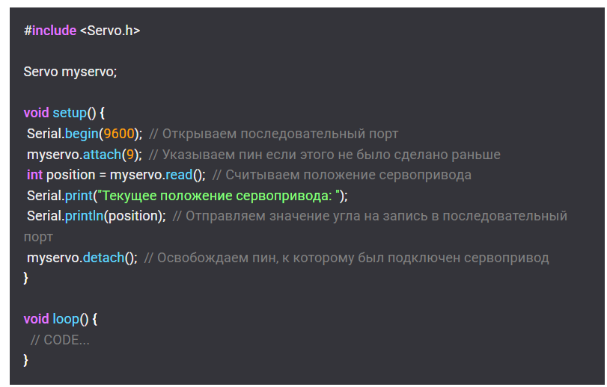

**Библиотека ServoSmooth**

**Функции:**

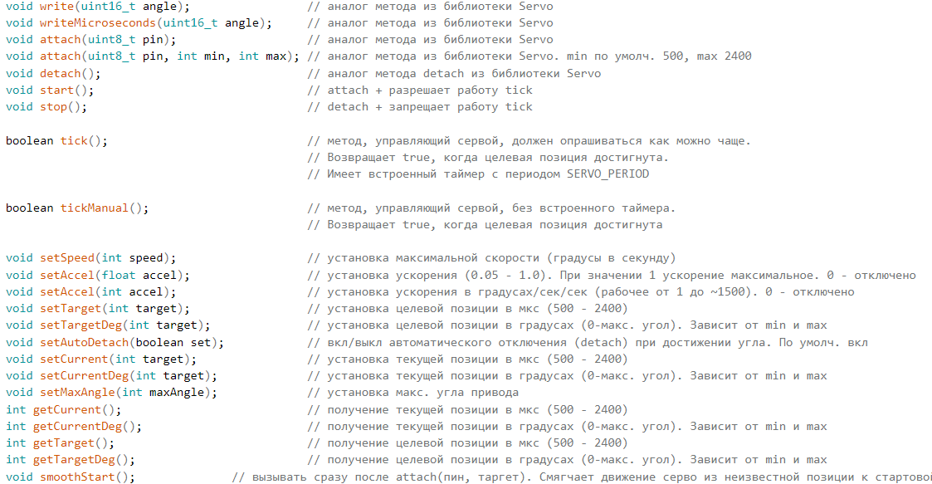БЛОКИРУЮЩАЯ НА 1 СЕК!(примечание к последней функции)